

**Universidade Federal de Pernambuco - UFPE**

**Centro de Ciências Sociais Aplicadas - CCSA**

Arthur Fernando Guimarães de Barros Andrade

**Lista 1 – Macroeconomia 1**

**Recife**

**2024**

Questão 1

I.

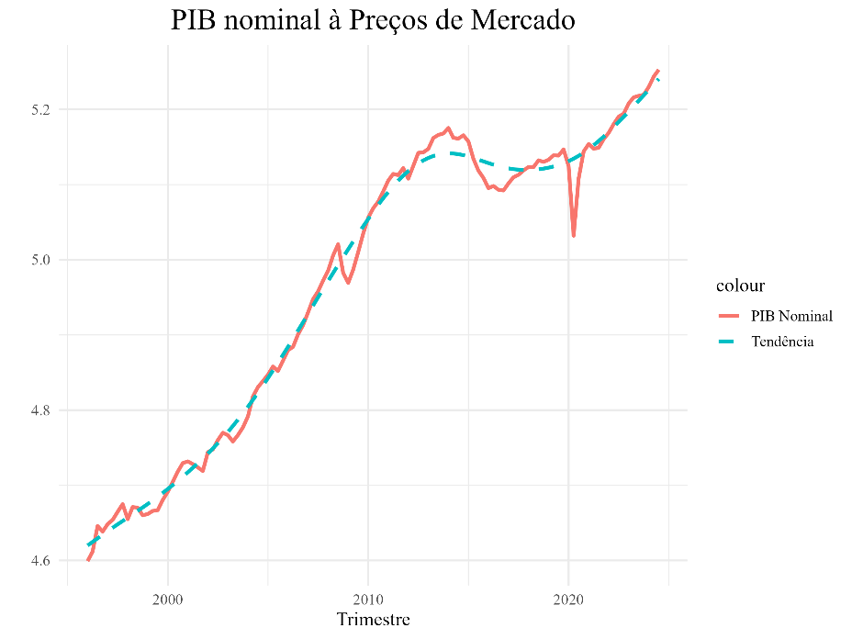

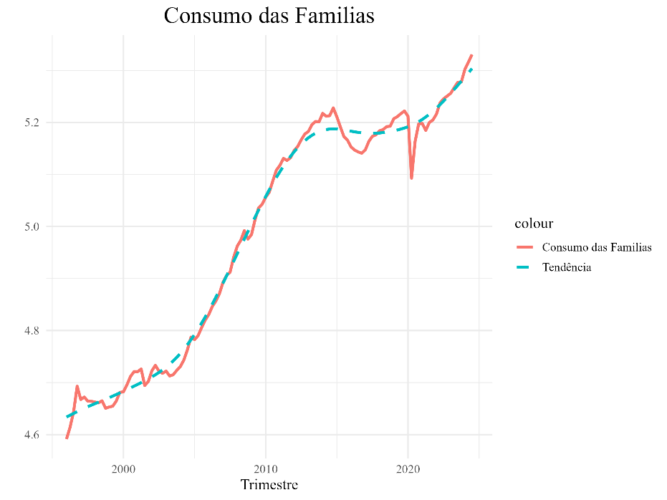

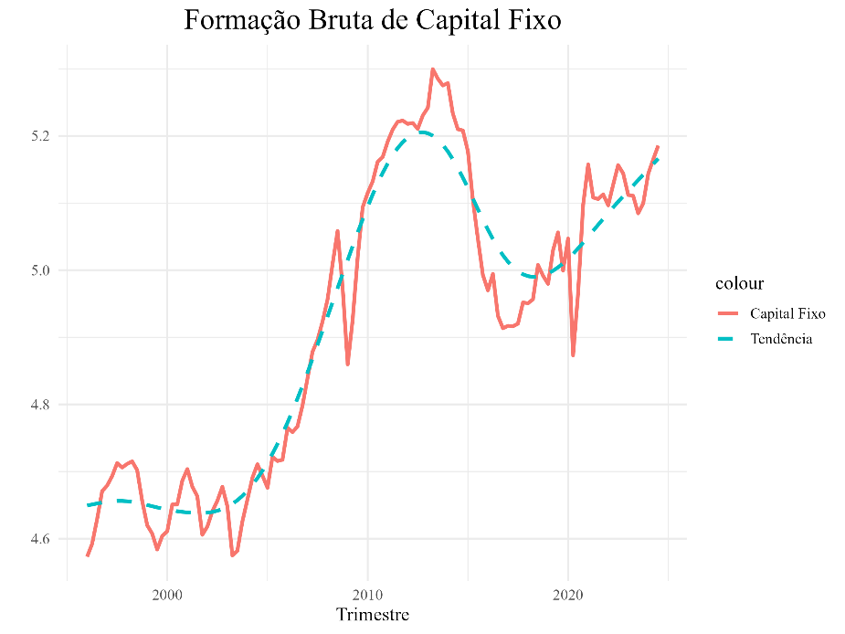

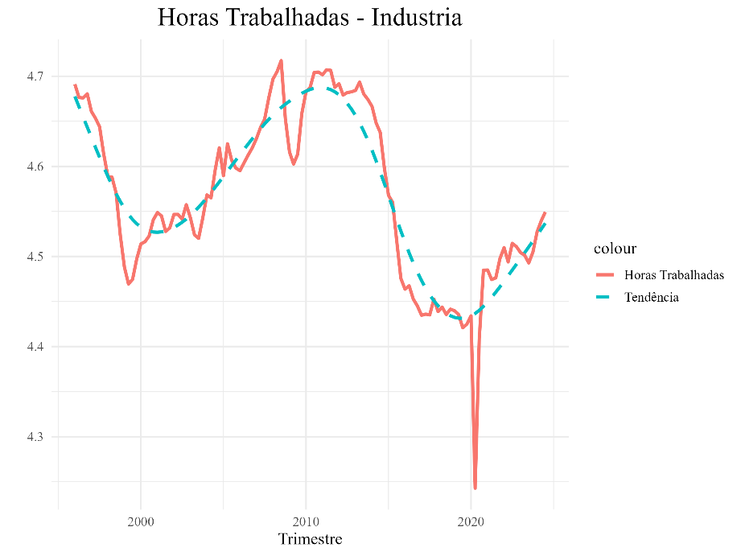

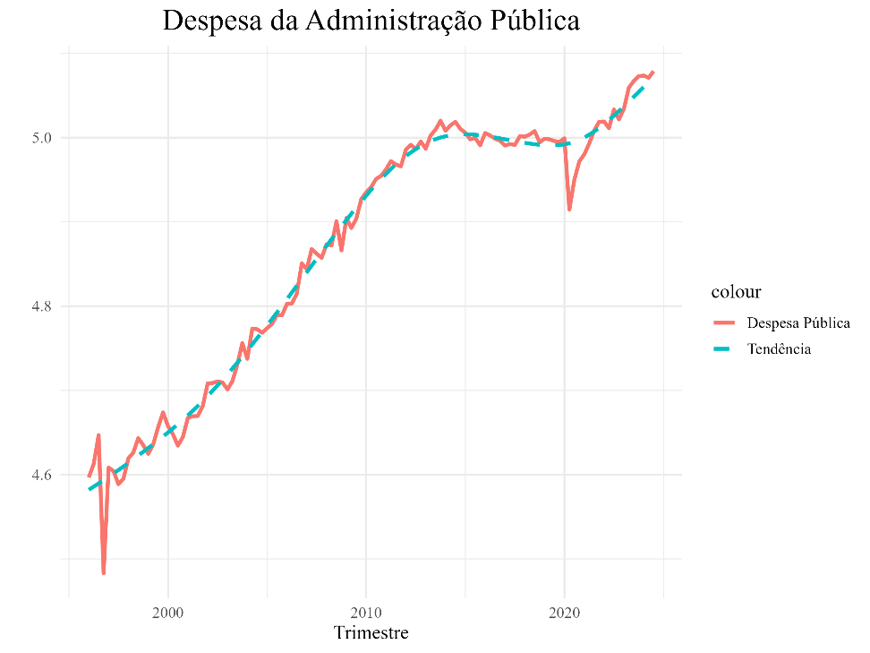

II.

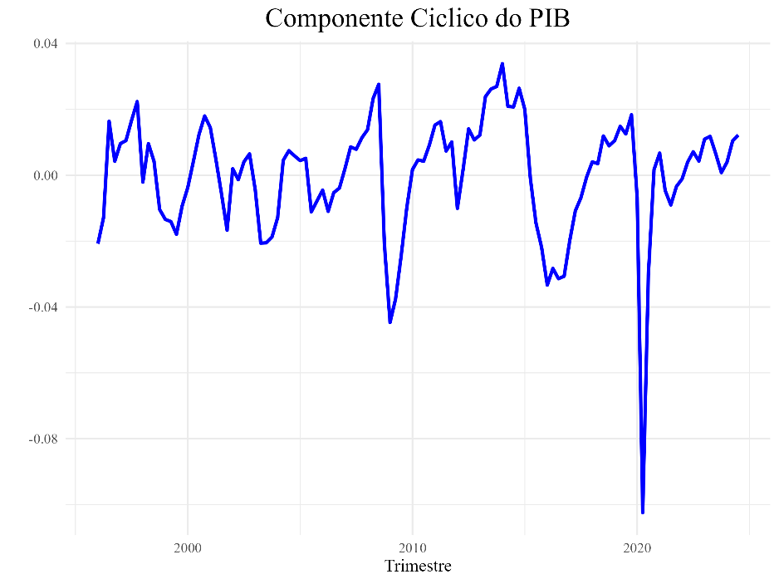

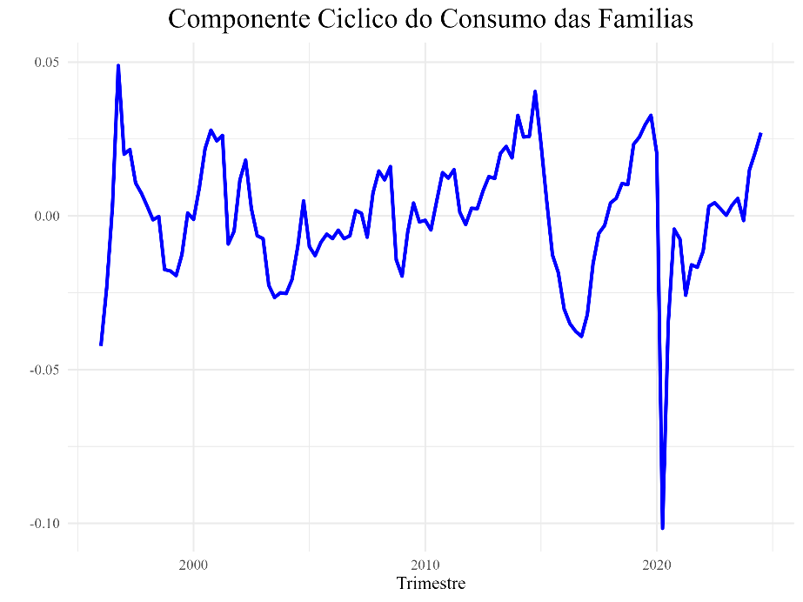

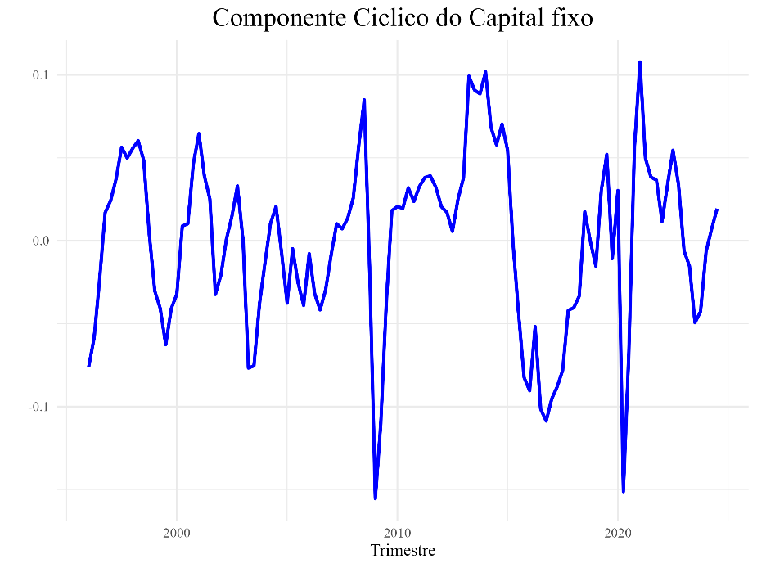

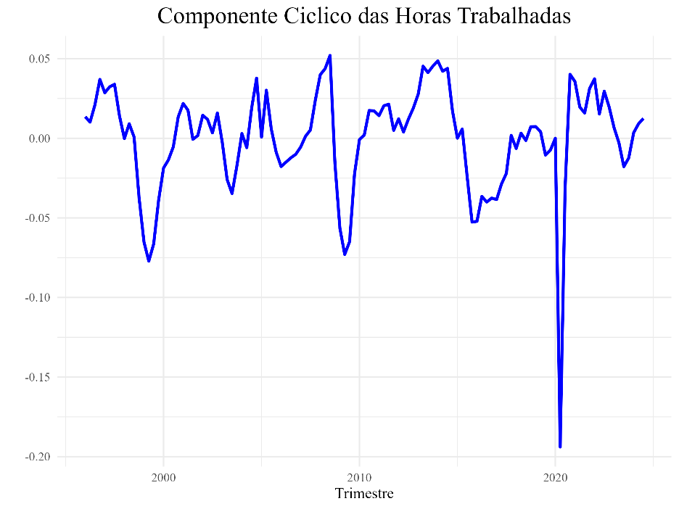

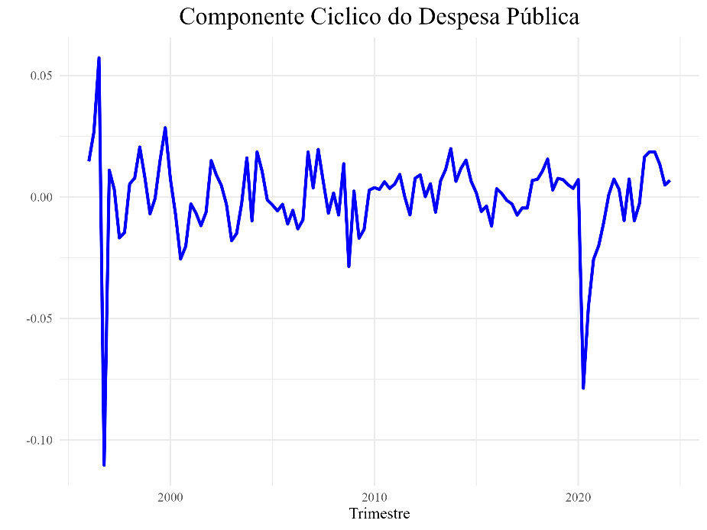

**Principais Crises Econômicas:**

* **Crise de 1997 (Crise Asiática):** Impacto indireto nos gastos governamentais e nos indicadores industriais devido à diminuição da demanda global.
* **Crise do Subprime (2008):** Redução significativa no PIB, Formação Bruta de Capital Fixo e Indicadores Industriais, reflexo da recessão global. A recuperação ocorreu gradativamente nos anos subsequentes.
* **Crise Política e Econômica (2014-2016):** Instabilidade política, marcada pelo impeachment da presidente Dilma Rousseff, e menor demanda internacional por commodities resultaram em quedas acentuadas nos indicadores de consumo final e capital fixo.
* **Pandemia de COVID-19 (2020):** O maior choque econômico da série histórica, com retração em quase todos os setores, incluindo PIB, Consumo Final e Gastos do Governo.

**Destaques dos Componentes Cíclicos:**

* **Década de 1990:** Crescimento dos Indicadores Industriais no início da década (1994-1995), impulsionado pelo Plano Real e reformas econômicas. Posteriormente, enfrentaram desafios associados à abertura comercial e à valorização cambial.
* **Estabilidade Pós-2002:** PIB e Consumo Final cresceram, beneficiados pelo boom das commodities e pela estabilidade macroeconômica.
* **Consumo Final:** Mostrou alta sensibilidade à crise de 2016 e à pandemia de 2020.
* **Gastos do Governo:** Geralmente menos correlacionados a crises, mas com oscilações marcantes em 1997 (segundo mandato de FHC) e durante a pandemia de 2020.

**Interpretações Econômicas:**

* **Indicadores Industriais:** Destacam como a globalização e crises locais afetaram a indústria brasileira, com retrações significativas após 2008 e durante a pandemia.
* **Formação Bruta de Capital Fixo:** Reflete a confiança dos investidores, mostrando alta sensibilidade às crises econômicas e políticas.
* **Gastos do Governo:** Demonstram menor ciclicidade, atuando como estabilizadores econômicos em períodos de crise.

III.

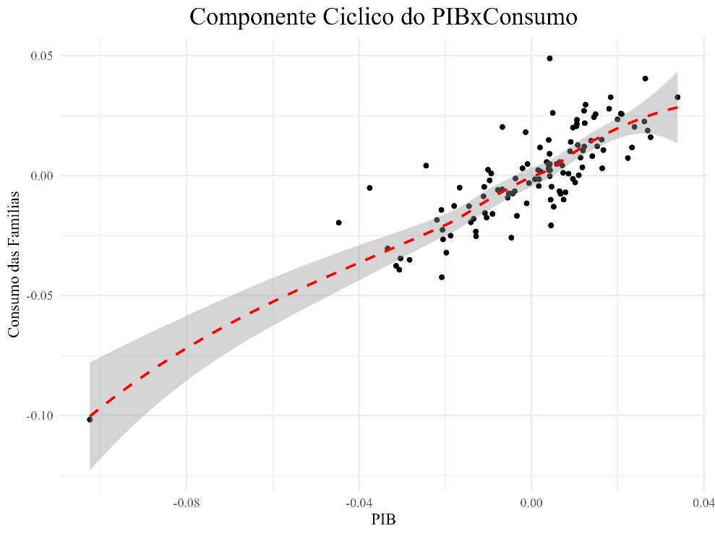

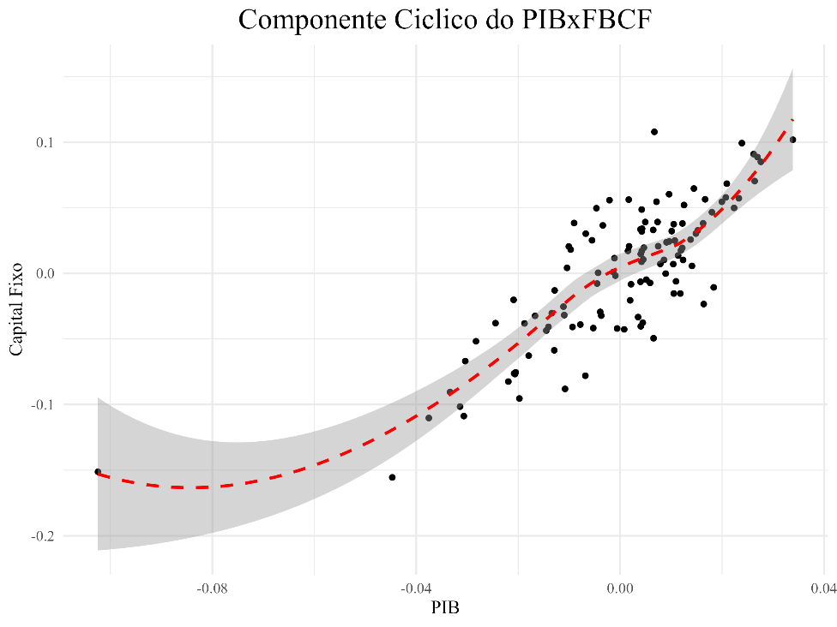

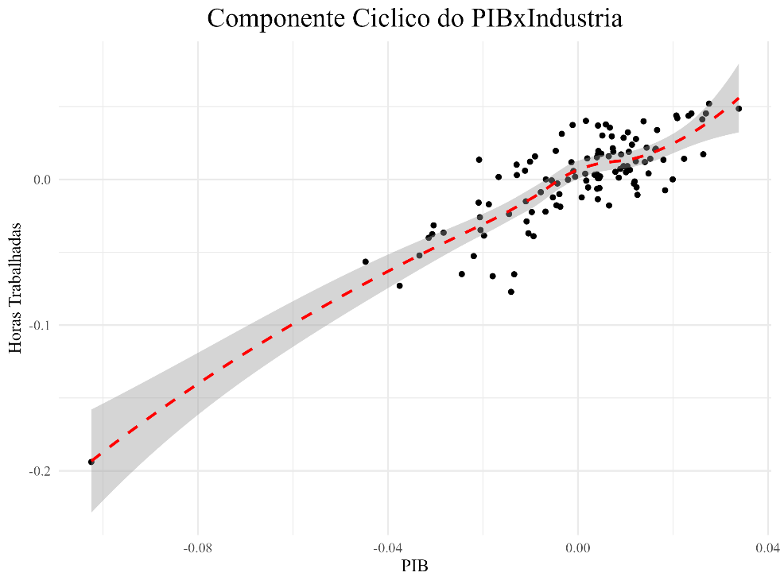

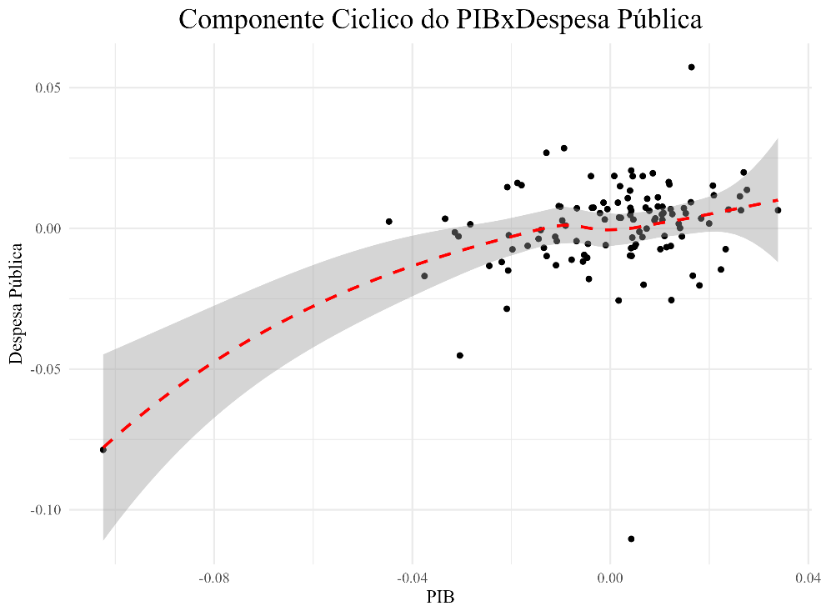

**Prociclicalidade das Séries com Relação ao PIB**

**Consumo Final**

* **Correlação Alta:** O consumo final é um dos principais componentes do PIB, respondendo rapidamente às variações na renda disponível e nas expectativas econômicas. Apresenta a maior correlação com o PIB, evidenciada por um alinhamento claro no gráfico de dispersão.

**Formação Bruta de Capital Fixo**

* **Correlação Relevante:** O investimento em capital fixo tem uma relação significativa com o PIB. Períodos de crescimento econômico estimulam investimentos em infraestrutura e bens de capital, enquanto crises, como o subprime de 2008 e a pandemia de 2020, resultam em retrações severas no investimento.

**Indicadores Industriais**

* **Correlação Moderada:** Apesar de pró-cíclicos, os indicadores industriais apresentam maior volatilidade em comparação ao PIB. A abertura comercial nos anos 1990 e choques externos, como a crise de 2008, intensificaram essas flutuações, devido à sensibilidade do setor industrial às políticas cambiais e de comércio exterior.

**Gastos do Governo**

* **Correlação Baixa:** Os gastos do governo exibem uma correlação positiva, mas menos acentuada em relação ao PIB. Como estabilizadores automáticos, as políticas fiscais ajudam a suavizar os ciclos econômicos. Durante a pandemia de 2020, os gastos públicos aumentaram significativamente, sem seguir o padrão de retração observado no PIB.

IV.

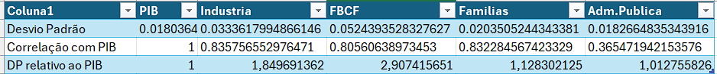

**Prociclicalidade e Correlação com o PIB:**

* **Mais Fortes:**
  + **Consumo Final (0.832):** Fortemente alinhado ao ciclo econômico, devido à dependência da renda disponível e das expectativas.
  + **Formação Bruta de Capital Fixo (0.805):** Comportamento intensamente cíclico, indicando estreita relação com o PIB.
  + **Indicadores Industriais (0.835):** Correlação alta, sugerindo maior dependência dos ciclos econômicos.
* **Mais Fracas:**
  + **Gastos do Governo (0.365):** Menos associado ao PIB, por atuar frequentemente como estabilizador econômico.

**Volatilidade Relativa ao PIB:**

* **Mais Volátil:**
  + **Formação Bruta de Capital Fixo (2.907):** Reage de forma mais intensa às oscilações do PIB, refletindo sua sensibilidade à confiança do mercado e às expectativas de retorno futuro.
* **Menos Voláteis em Relação ao Capital Fixo:**
  + **Consumo Final (1.128):** Moderada volatilidade, influenciada pelas condições econômicas e políticas de suporte.
  + **Indicadores Industriais (1.849):** Variabilidade intermediária, impactada por choques externos e internos.
  + **Gastos do Governo (1.012):** Apresenta a menor volatilidade entre as variáveis, devido ao papel de estabilizador automático.

**Interpretações sobre Volatilidade:**

* **Consumo Final:**  
  A volatilidade do consumo é influenciada pela renda das famílias e pelas expectativas econômicas. Apesar de cair durante crises (ex.: pandemia de 2020), políticas públicas, como auxílio emergencial, ajudam a reduzir os impactos negativos.
* **Formação Bruta de Capital Fixo:**  
  Altamente sensível às incertezas econômicas, o investimento apresenta oscilações expressivas. Durante recessões, a confiança cai, levando à retração; já em períodos de expansão, o investimento cresce, exacerbando a relação com o PIB.

Questão 2

I.

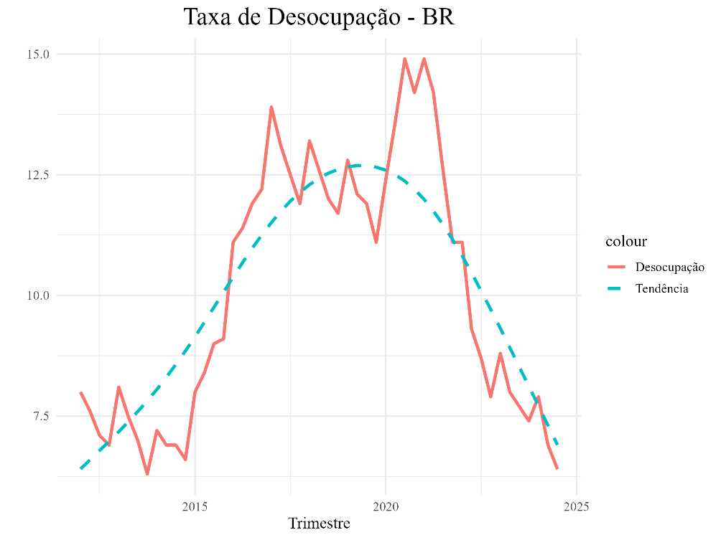

II.

A taxa de desocupação ficou acima da taxa natural durante os períodos de

**Períodos Identificados:**

**2012 a 2013:** Reflexo da lenta recuperação da crise global de 2008.

**2015 a 2018:** Crise política e econômica interna.

**2020 a 2021:** Impacto direto da pandemia de COVID-19.

III.

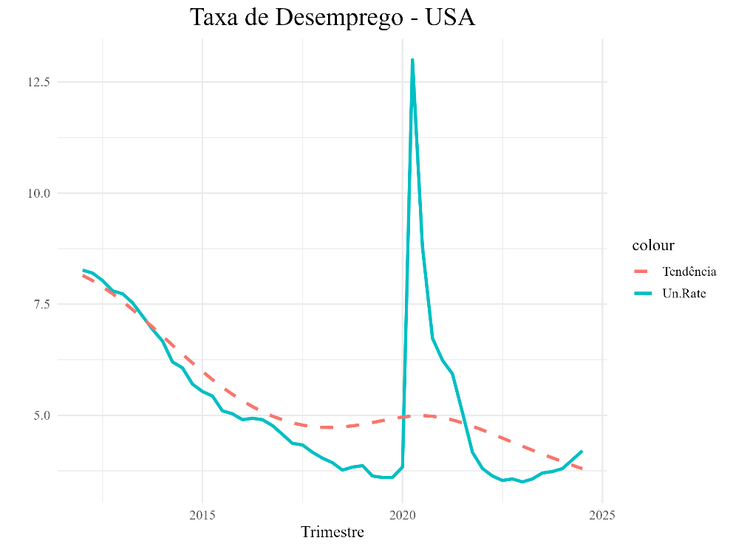

IV.

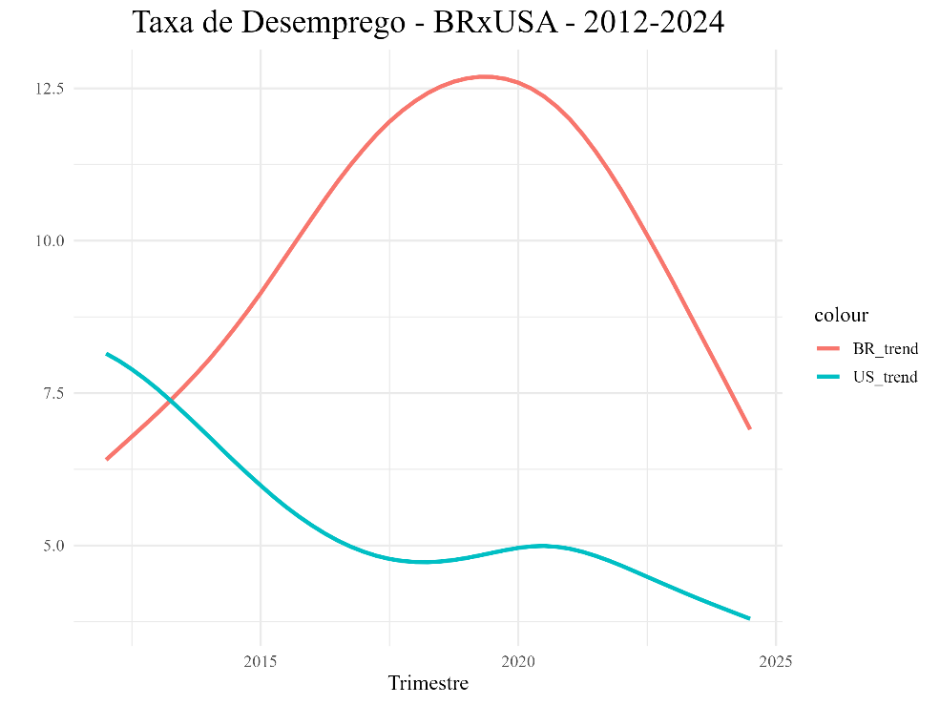

**Estrutura Econômica:**

* **Estados Unidos:** A economia dos EUA é altamente diversificada, com um setor de serviços sólido que gera empregos estáveis. Essa diversidade torna o país menos vulnerável a choques econômicos externos.
* **Brasil:** A economia brasileira é dependente das commodities, o que torna o país mais suscetível às variações de preços no mercado global, aumentando a volatilidade no mercado de trabalho durante crises.

**Posição na Economia Mundial:**

* **Estados Unidos:** Com uma das maiores economias globais, os EUA têm uma moeda forte e atraem investimentos estrangeiros, o que contribui para a estabilidade econômica e taxas de desemprego mais baixas.
* **Brasil:** Como uma economia emergente, o Brasil enfrenta maior volatilidade e é mais afetado por crises globais, o que impacta diretamente o nível de emprego.

**Política Econômica e Instabilidade:**

* **Estados Unidos:** A estabilidade política e as políticas econômicas bem estruturadas permitem uma resposta rápida e eficaz a crises, mitigando os efeitos sobre o desemprego.
* **Brasil:** O país enfrenta maior instabilidade política e incertezas econômicas, com leis trabalhistas mais rígidas que dificultam ajustes no mercado de trabalho, exacerbando os efeitos das crises econômicas.

**Impacto das Crises:**

* **Crise do Subprime (2008):** Nos EUA, o impacto inicial foi severo, com aumento do desemprego, mas políticas eficazes e a flexibilidade do mercado de trabalho permitiram uma recuperação mais rápida.
* **Brasil:** Embora o impacto inicial da crise do subprime tenha sido menor, a falta de políticas econômicas eficazes e a instabilidade política resultaram em altos níveis de desemprego e uma recuperação mais lenta.

Questão 3

I.

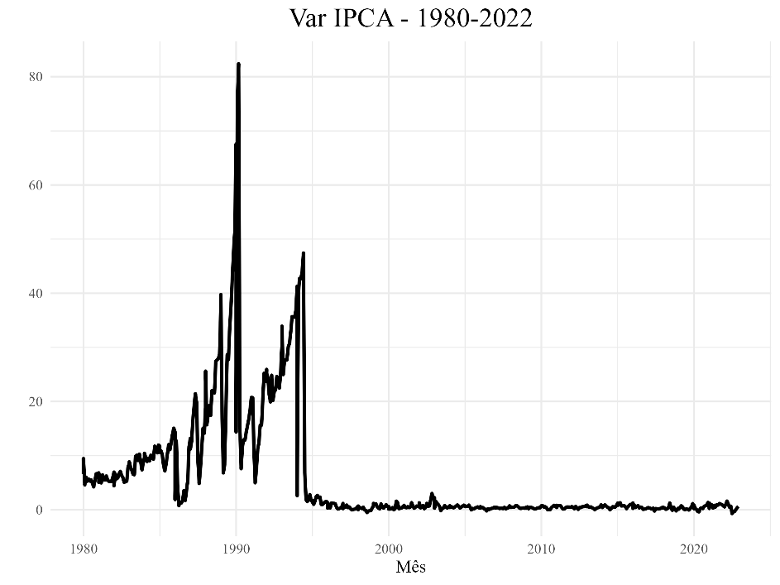

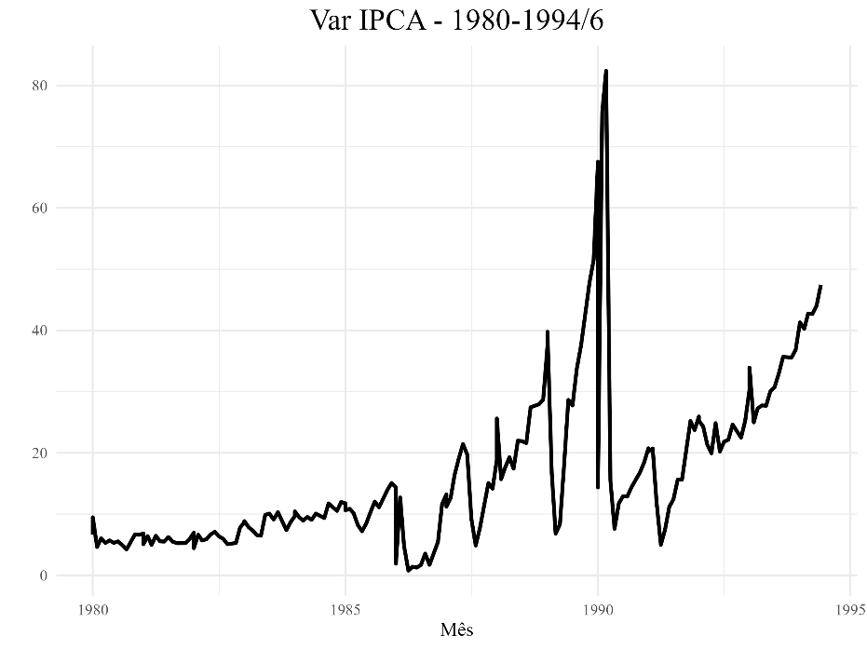

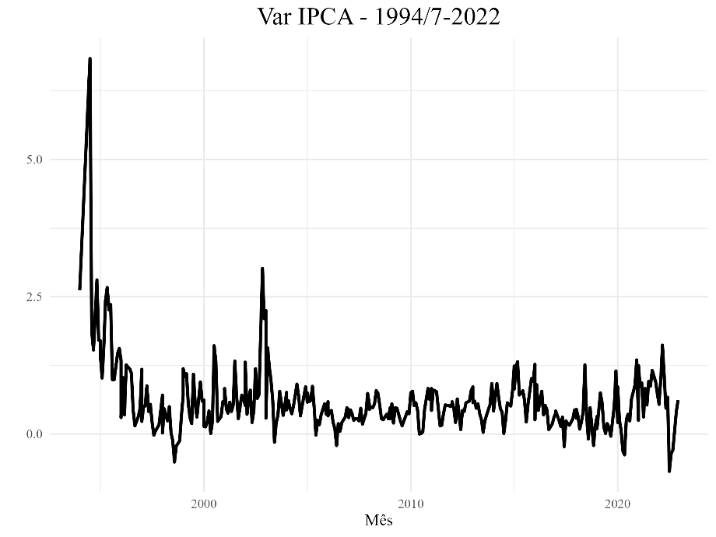

**Período 1980-1994: Planos de Estabilização Econômica**

* **Plano Cruzado (1986):** Introduziu a moeda "cruzado" e congelou preços e salários, mas falhou devido à escassez de produtos e desequilíbrios econômicos, resultando em inflação elevada.
* **Plano Bresser (1987):** Implementou o congelamento de preços e a desvalorização da taxa de câmbio. No entanto, não teve sucesso, pois a remarcação generalizada de preços impediu a estabilização da economia.
* **Plano Verão (1989):** Tentou controlar a inflação com mais congelamentos e troca de moeda, mas teve como resultado uma hiperinflação ainda mais grave, agravando os problemas econômicos.
* **Plano Collor I e II (1990-1991):** Realizou o confisco de ativos financeiros, além do congelamento de preços e salários. Apesar das intenções de estabilizar a economia, o plano resultou em instabilidade econômica e social, não conseguindo conter a inflação de forma eficaz.

**Período 1994 em diante (Pós-Plano Real)**

* **Fatores:**
  + Implementação gradual do Plano Real em etapas bem definidas.
  + Reformas fiscais e monetárias focadas no controle da oferta de dinheiro.
  + Estabelecimento de um regime de câmbio flutuante, permitindo ajustes automáticos da moeda.
* **Resultados:**
  + **Redução drástica da inflação**: O Plano Real foi bem-sucedido em controlar a hiperinflação que afetava o Brasil há décadas.
  + **Estabilização econômica de longo prazo**: O controle da inflação e a implementação de reformas estruturais proporcionaram um ambiente mais estável e previsível para o crescimento econômico.

**Papel da Responsabilidade Fiscal**

* **Controle do déficit público**: A responsabilidade fiscal ajudou a reduzir o déficit público, o que, por sua vez, diminuiu a pressão inflacionária, criando um ambiente econômico mais estável.
* **Aumento da confiança dos investidores**: A disciplina fiscal também contribuiu para aumentar a confiança dos investidores, estimulando investimentos e promovendo o crescimento econômico sustentável.

II.

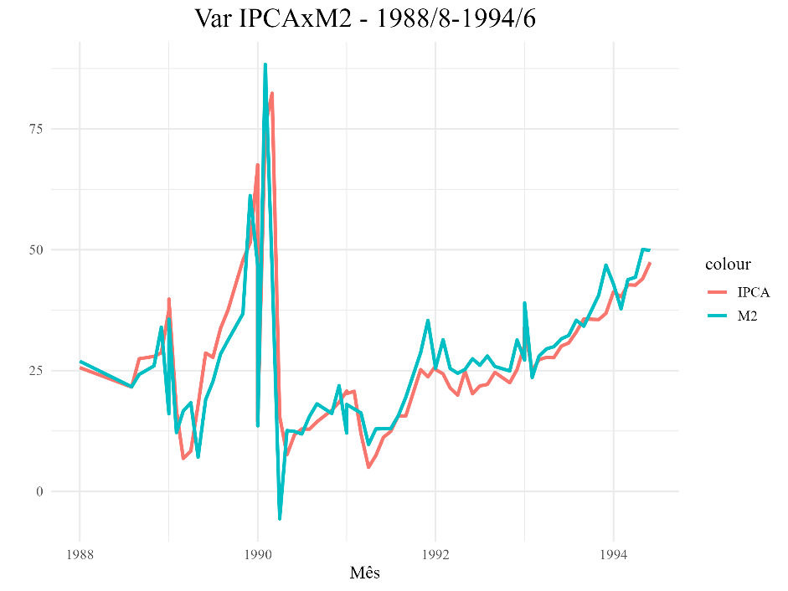

III.

A análise da série histórica do M2 e sua relação com a inflação brasileira mostra uma ligação clara entre a oferta monetária e os preços, confirmando a teoria de Friedman. Os dados brasileiros sustentam essa visão, demonstrando que a expansão da moeda, sem correspondência com o crescimento da produção, leva ao aumento dos preços. O sucesso do controle da inflação no Plano Real reforça a importância de políticas monetárias rigorosas e de uma gestão fiscal responsável para garantir a estabilidade econômica.